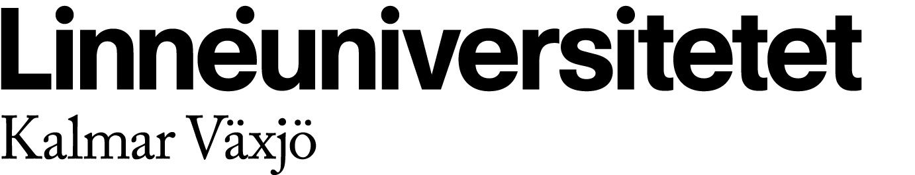

Titel, kurskod
Ev program

Datum alt termin
Kursansvarig och examinator

Inledning och mål (ev från kursplanetext)

Tre mål från kursplanen skall orientera och vägleda kursens innehåll och form:

Den studerande skall efter genomgången kurs kunna:

En viktig kompetens blir att kunna överblicka och se vad som är relevant för den egna framtida yrkesutövningen. I det här fallet är ambitionen att..

Kursens moment övergripande

Kursen vecka för vecka (för att studenten skall kunna överblicka sin insats)

Examinationsuppgifter i kursen.
I kursen ingår x obligatoriska examinerande uppgifter:

Examinationsuppgift 1: Vetenskapsteoretisk begreppstenta
Individuell skriftlig examination Betyg: U/G/VG
Uppgiften utgår från kursplanemålet
- redogöra för olika vetenskapsteoretiska huvudinriktningar
Bedömningsgrunder…

Undervisningsformer

Tjänstgörande lärare

